附件：
2024年秋季教室课桌椅及致远楼宿舍补充家具采购项目清单

序号 | 项目名称 | 款式图片 | 规格/参数说明 | 单位 | 计划采购数量
1 | 三人位课桌凳  （颜色可选） |  | 整体规格；1800mm*400mm*760mm  桌子钢架采用40mm*20mm*1.2mm优质方管  椅子钢架采用40mm*20mm*1.2mm优质方管  桌面凳面采用优质多层板  桌面规格；1800mm*400mm  凳面规格320mm*220mm | 套 | 82
2 | 教室课桌  （原款式） | 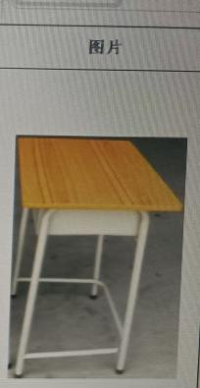 | 课桌：桌面板 60cm*40cm，采用多层胶合板高温压制而成，厚15mm，表面为防火板,桌子高75cm  桌斗 ：采用优质冷轧铁板，厚0.4mm | 张 | 249
3 | 教室靠背椅  （原款式） | 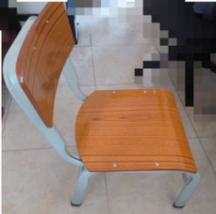 | 靠背椅：  规格：35cm*35cm*42cm  椅板：采用多层胶合板高温压制而成，厚10mm，表面为防火板 | 张 | 41
4 | 教室方凳  （原宿舍方凳款式） | 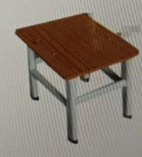 | 凳子:32cm*22cm*41cm  凳架：用40mm*20mm*0.8mm全旦管  凳采用多层夹板油漆边，厚度10mm，颜色为黄木色,表面为防火板 | 张 | 413
5 | 实训室  靠背椅  （蓝色） | 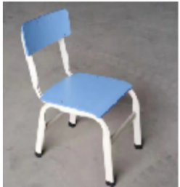 | 靠背椅：  座位板材35×35厘米，座位高度42cm，靠背高度75厘米，钢管是20mm*40mm椭圆管，厚度非标0.8mm，板材是多层板外贴防火板，厚度1.0厘米，颜色：蓝色 | 张 | 260
6 | 实训室方凳  （原款式） |  | 凳子:32cm*22cm*41cm  凳架：用40mm*20mm*0.8mm全旦管  凳采用多层夹板油漆边，厚度10mm，颜色为黄木色,表面为防火板 | 张 | 100
7 | 宿舍方凳  （原款式） |  | 凳子:32cm*22cm*41cm  凳架：用40mm*20mm*0.8mm全旦管  凳采用多层夹板油漆边，厚度10mm，颜色为黄木色,表面为防火板 | 张 | 725
8 | 备用课桌 |  | 课桌：桌面板 60cm*40cm，采用多层胶合板高温压制而成，厚15mm，表面为防火板,桌子高75cm  桌斗 ：采用优质冷轧铁板，厚0.4mm | 张 | 100
9 | 备用靠背椅 |  | 靠背椅：  规格：35cm*35cm*42cm  椅板：采用多层胶合板高温压制而成，厚10mm，表面为防火板 | 张 | 100
10 | 备用方凳 |  | 凳子:32cm*22cm*41cm  凳架：用40mm*20mm*0.8mm全旦管  凳采用多层夹板油漆边，厚度10mm，颜色为黄木色,表面为防火板 | 张 | 200

